# **Самостоятельная работа на семинаре №1**

# **по дисциплине «Программирование в среде R»**

Подготовил студент группы ПИ20-5

Горячкин Вадим

Дата выполнения: 18.09.2021

**Контрольные вопросы и задания**

**Задание №1**

**Задание №2**

ru.stackoverflow.com

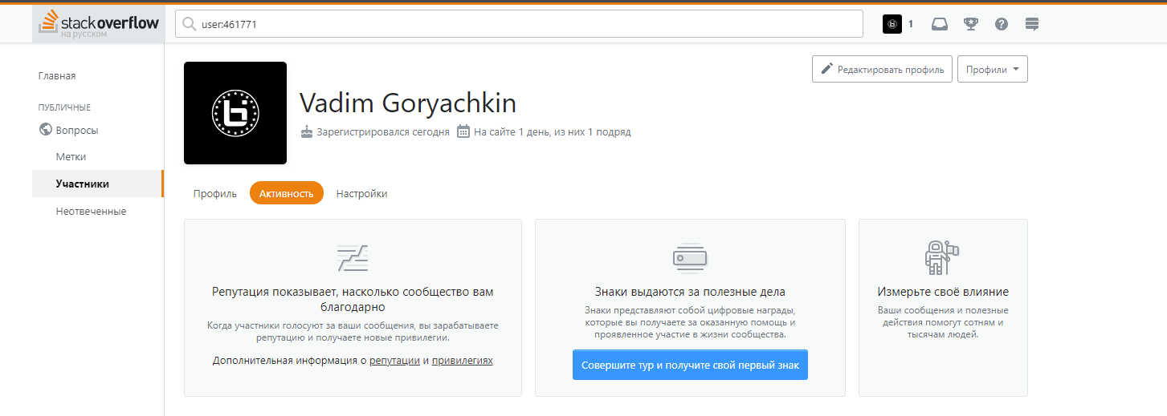

stackoverflow.com

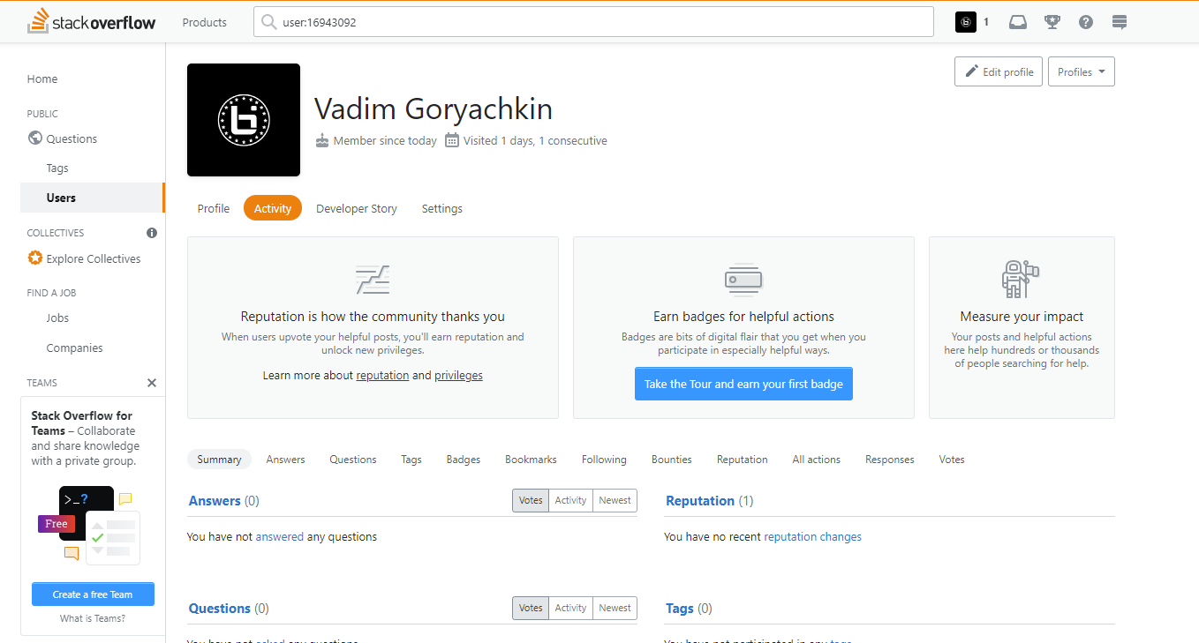

**Задание №3**

**Задание №4**

